**Практическая работа 2**

**Относительные, абсолютные и смешанные ссылки**

**в электронных таблицах**

**Задание 1.** В электронных таблица: осуществить копирование формулы, содержащей относительные ссылки

Ввести в ячейку С1 формулу =А1*В1, содержащую отно­сительные ссылки. Скопировать формулу в ячейку D2 и в ячейку ЕЗ.

**Задание 2.** В электронных таблицах осуществить копирование формулы, содержащей абсолютные ссылки

1,    Присвоить листу Лист2 имя Абсолютные ссылки.

2.Ввести в ячейку С1 формулу =$А$1*$В$1, содержащую абсолютные ссылки. Скопировать формулу в ячейку D2 и в ячейку ЕЗ.

**Задание. 3.** В электронных таблицах осуществить копирование формулы,    содержащей смешанные ссылки.

1. Ввести в ячейку С1 формулу =А$1*$В1, содержащую смешанные ссылки. Скопировать формулу в ячейку D2 и в ячейку ЕЗ

**Задание 4. Расчет цен в рублях с использованием в формулах абсолютных ссылок**

1. Создайте новую книгу. Откройте Лист 1 и присвоите ему имя Абсолютные ссылки.

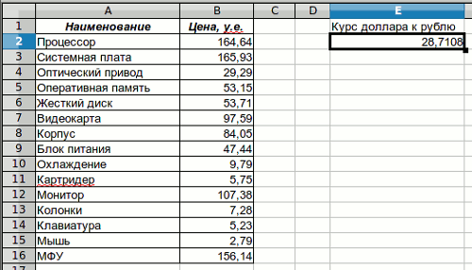Величина курса доллара к рублю должна храниться в конкретной ячейке, и поэтому в формулах для вычисления цены цены в рублях должны быть использована абсолютная ссылка на адрес этой ячейки.

2. Введите наименования устройств, входящих в компьютер, в столбец А, их цены в условных единица - в столбец В и курс доллара к рублю - в ячейку Е2.

3. В ячейку С2 введите формулу =В2*$E$2, содержащую относительную ссылку на цену в условных единицах и абсолютную ссылку на курс доллара к рублю.

4. Скопируем формулу, вычисляющую цену в рублях, в нижележащие ячейки с использованием операции заполнения диапазона. Для этого выделите диапазон ячеек С2:С16 и выполните команду **Правка - Заполнить - Вниз**.

5. Подсчитаем в ячейке С17 общую цену компьютера с помощью встроенной функции SUM(). Выделите ячейку С17. Щелкните по кнопке Суммирование Рисунок 8-21-4, будет выделен диапазон ячеек для суммирования, а в ячейку помещена функция =SUM(С2:С16). Если предложенный диапазон не подходит, перетащите указатель по ячейкам, которые нужно просуммировать. Нажмите клавишу Enter.

6. Представим цены устройств компьютера и курс доллара к рублю в денежном формате. Выделите диапозон ячеек С2:С17 и выполните команду **Формат - Формат ячеек**. На вкладке **Числа** в списке Категория выберите пункт Денежный. Повторите аналогичные действия для ячейки Е2.

7. Для отображения в ячейках не чисел, а формул выполните команду **Сервис - Параметры - OpenOffice Calc - Вид** и установите флажок **Формулы**. В результате вы должны получить таблицу цен устройств компьютера, сначала с отображением в ячейках результатов вычислений по формулам, а затем с отображением формул.

8. Обратите внимание, что при копировании формул относительные ссылки изменяются, а абсолютные не изменяются.

Задание 4. Расчет цен в рублях с использованием в формулах смешанных ссылок

1. Скопируйте лист Абсолютные ссылки и присвойте имя Смешанные ссылки.

Величина курсов доллара и евро к рублю должна храниться в двух ячейках, и поэтому в формулах для вычисления цены в рублях должна быть использована смешанная ссылка на адреса этих ячеек.

2. Введите курс евро к рублю в ячейку F2 (41,7455). В ячейку С2 введите формулу =$B2*E$2, содержащую смешанные ссылки на цену в условных единицах и на курсы доллара и евро к рублю.

3.  Скопируем формулу, вычисляющую цену в рублях, в нижележащие ячейки с использованием операции заполнения диапазона. Для этого выделите диапазон ячеек С2:С16 и выполните команду **Правка - Заполнить - Вниз**, а затем команду **Правка - Заполнить - Вправо**.

4. Для отображения в ячейках не чисел, а формул выполните команду **Сервис - Параметры - OpenOffice Calc - Вид** и установите флажок **Формулы**. В результате вы должны получить таблицу цен устройств компьютера, сначала с отображением в ячейках результатов вычислений по формулам, а затем с отображением формул. У вас должно получиться (не забудьте просуммировать итоги и привести все к денежному формату):

5. Обратите внимание, что при копировании формул относительные ссылки изменяются, а абсолютные не изменяются.